КИЇВСЬКИЙ НАЦІОНАЛЬНИЙ УНІВЕРСИТЕТ
ІМЕНІ ТАРАСА ШЕВЧЕНКА
ФАКУЛЬТЕТ ІНФОРМАЦІЙНИХ ТЕХНОЛОГІЙ
Кафедра інтелектуальних технологій

Лабораторна робота №1
з дисципліни «Проектування та розробка веб-застосувань»
Тема роботи: «Основи мови HTML»
Варіант 21

Виконав:
студент групи АнД-31
Стефанюк В.В.

Перевірила:
Федусенко О.В.

Київ – 2026

Мета роботи – Вивчення правил формування HTML-документа, створення
списків, посилань, таблиць та форм.
Завдання: Розробити декілька пов‘язаних між собою веб сторінок відповідно до варіанту роботи.
Всі сторінки повинні мати єдине оформлення і вміщувати шапку, що містить ПІБ студента, номер групи і номер варіанту.
- Головна сторінка повинна вміщувати наступну інформацію:
- Використовуючи теги заголовка H1 і H2 вивести у верхній частині документа відповідно назва дисципліни і номер лабораторної роботи.
- За допомогою тегів списків DL, UL і OL вивести список, який включаєпосилання на сторінки з іншими завданнями.
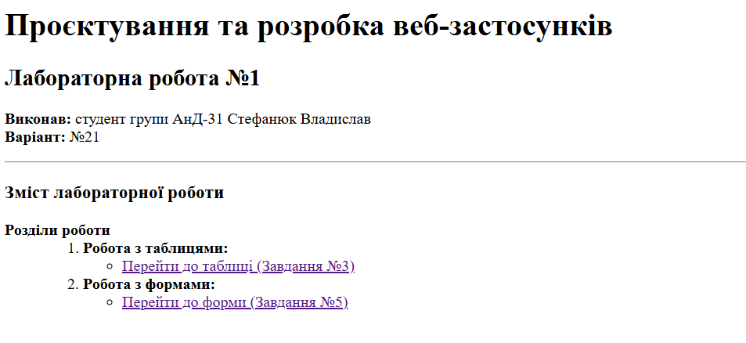
2. Друга сторінка з таблицею повинна вміщувати наступну інформацію:
- шапку, що містить ПІБ студента, номер групи і номер варіанту та
- посилання для повернення на головну сторінку;
- опис завдань відповідно до варіанту;
- розроблену таблицю відповідно до варіанту.
Варіант:
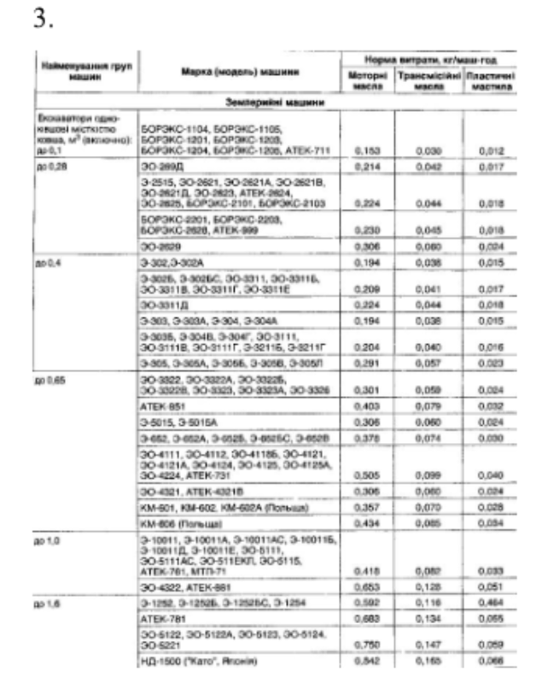
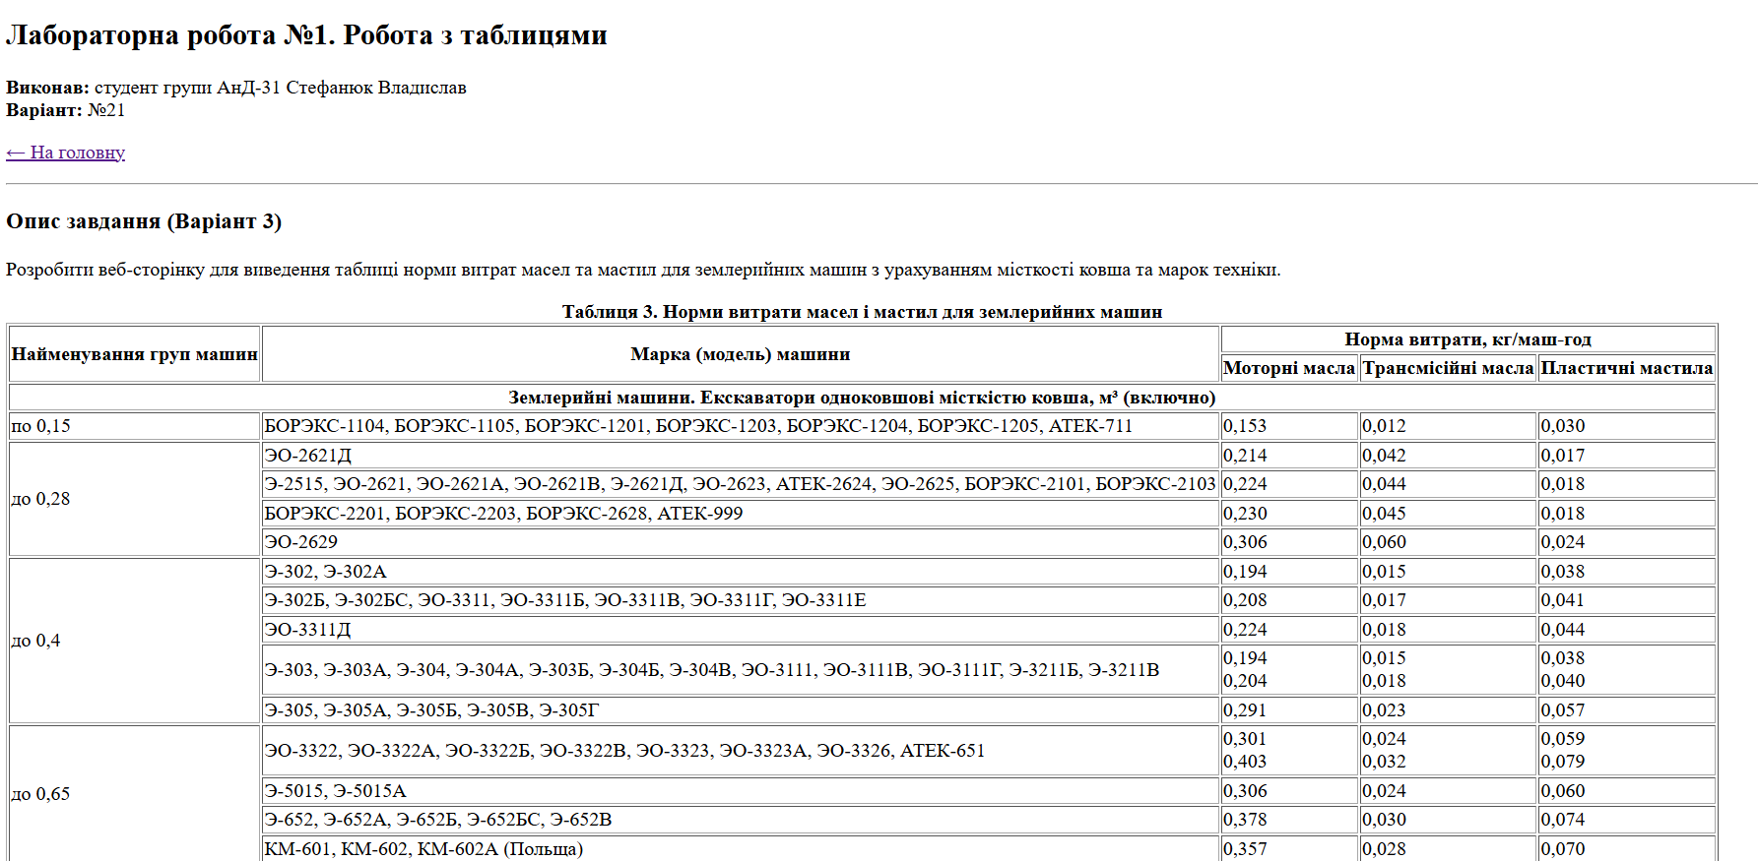
3.Третя сторінка з формою повинна вміщувати наступну інформацію
- шапку, що містить ПІБ студента, номер групи і номер варіанту та
- посилання для повернення на головну сторінку;
- опис завдань відповідно до варіанту;
- розроблену форму взаємодії з користувачем, дані у формі повинні бути
згруповані за певними категоріями. На формі обов‘язково повинна бути
кнопка відправлення даних.
Необхідно розробити форму для введення інформації про фільм до БД фільмів. Необхідно заповнити наступні данні:
• дані про фільм, включають назву фільму, жанр(вибирається зі списку), дату виходу на екрани, опис фільму, картинку з афішою;
• дані про режисера, включають ПІБ, дату народження, біографію, посилання на веб-сайт.
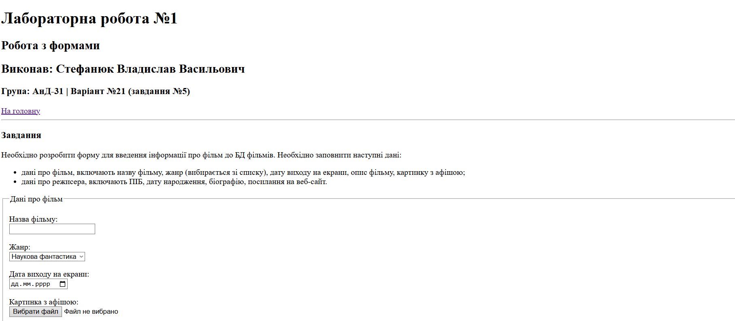
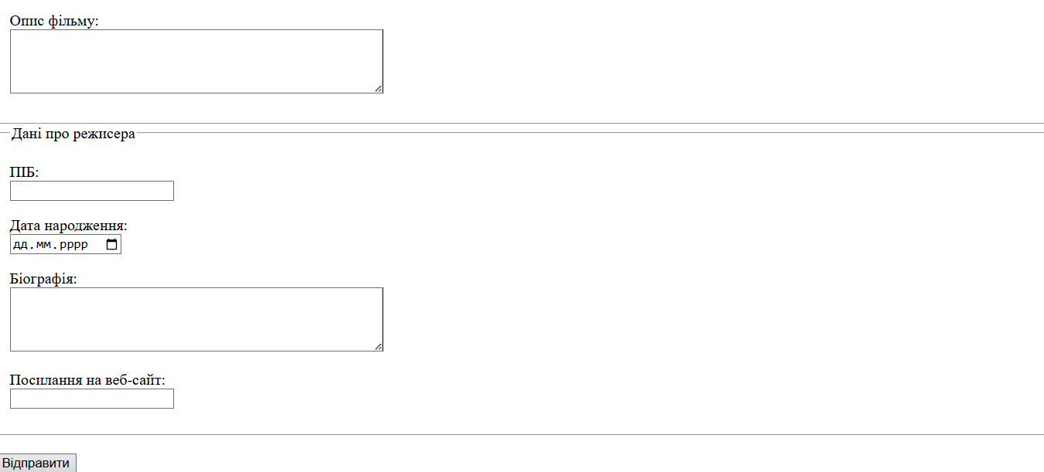
Результати валідації
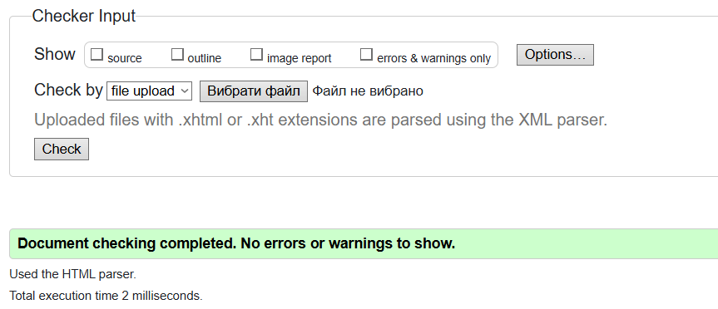
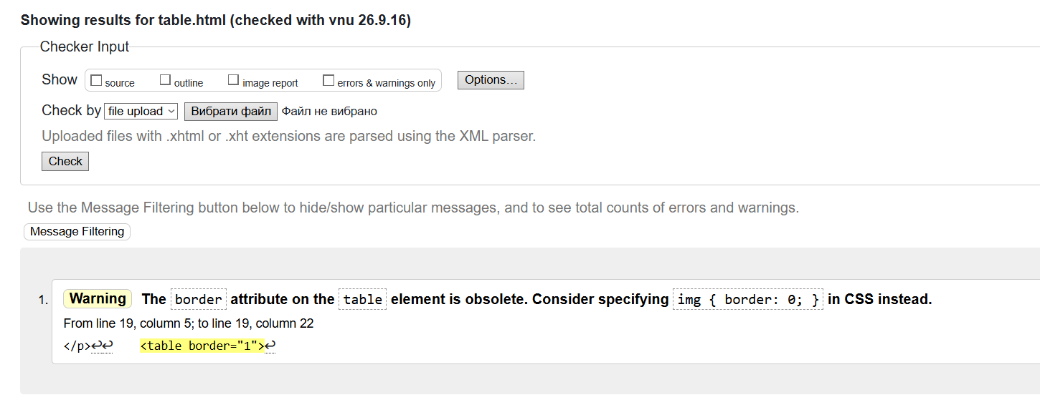
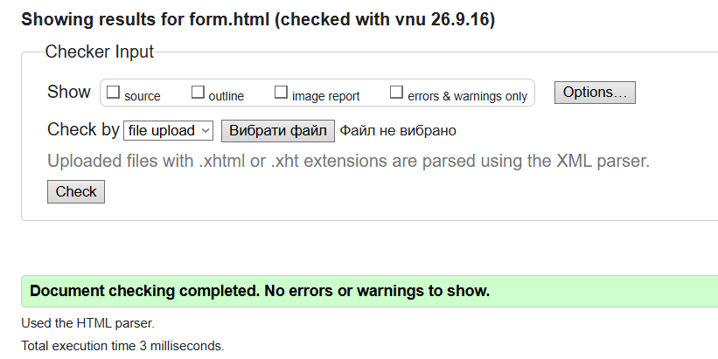
Висновок: Під час виконання лабораторної роботи було детально опановано базові принципи побудови HTML-документів та засвоєно роботу зі списками, гіпертекстовими посиланнями, формами й складними табличними структурами. Усі створені сторінки було об'єднано спільною структурою, уніфікованим блоком заголовка (із зазначенням ПІБ, групи та варіанта) та зручною навігаційною системою. Практична реалізація завдань закріпила навички структурування веб-контенту, правильного застосування семантичних тегів і проектування елементів взаємодії з користувачем засобами чистого HTML.

